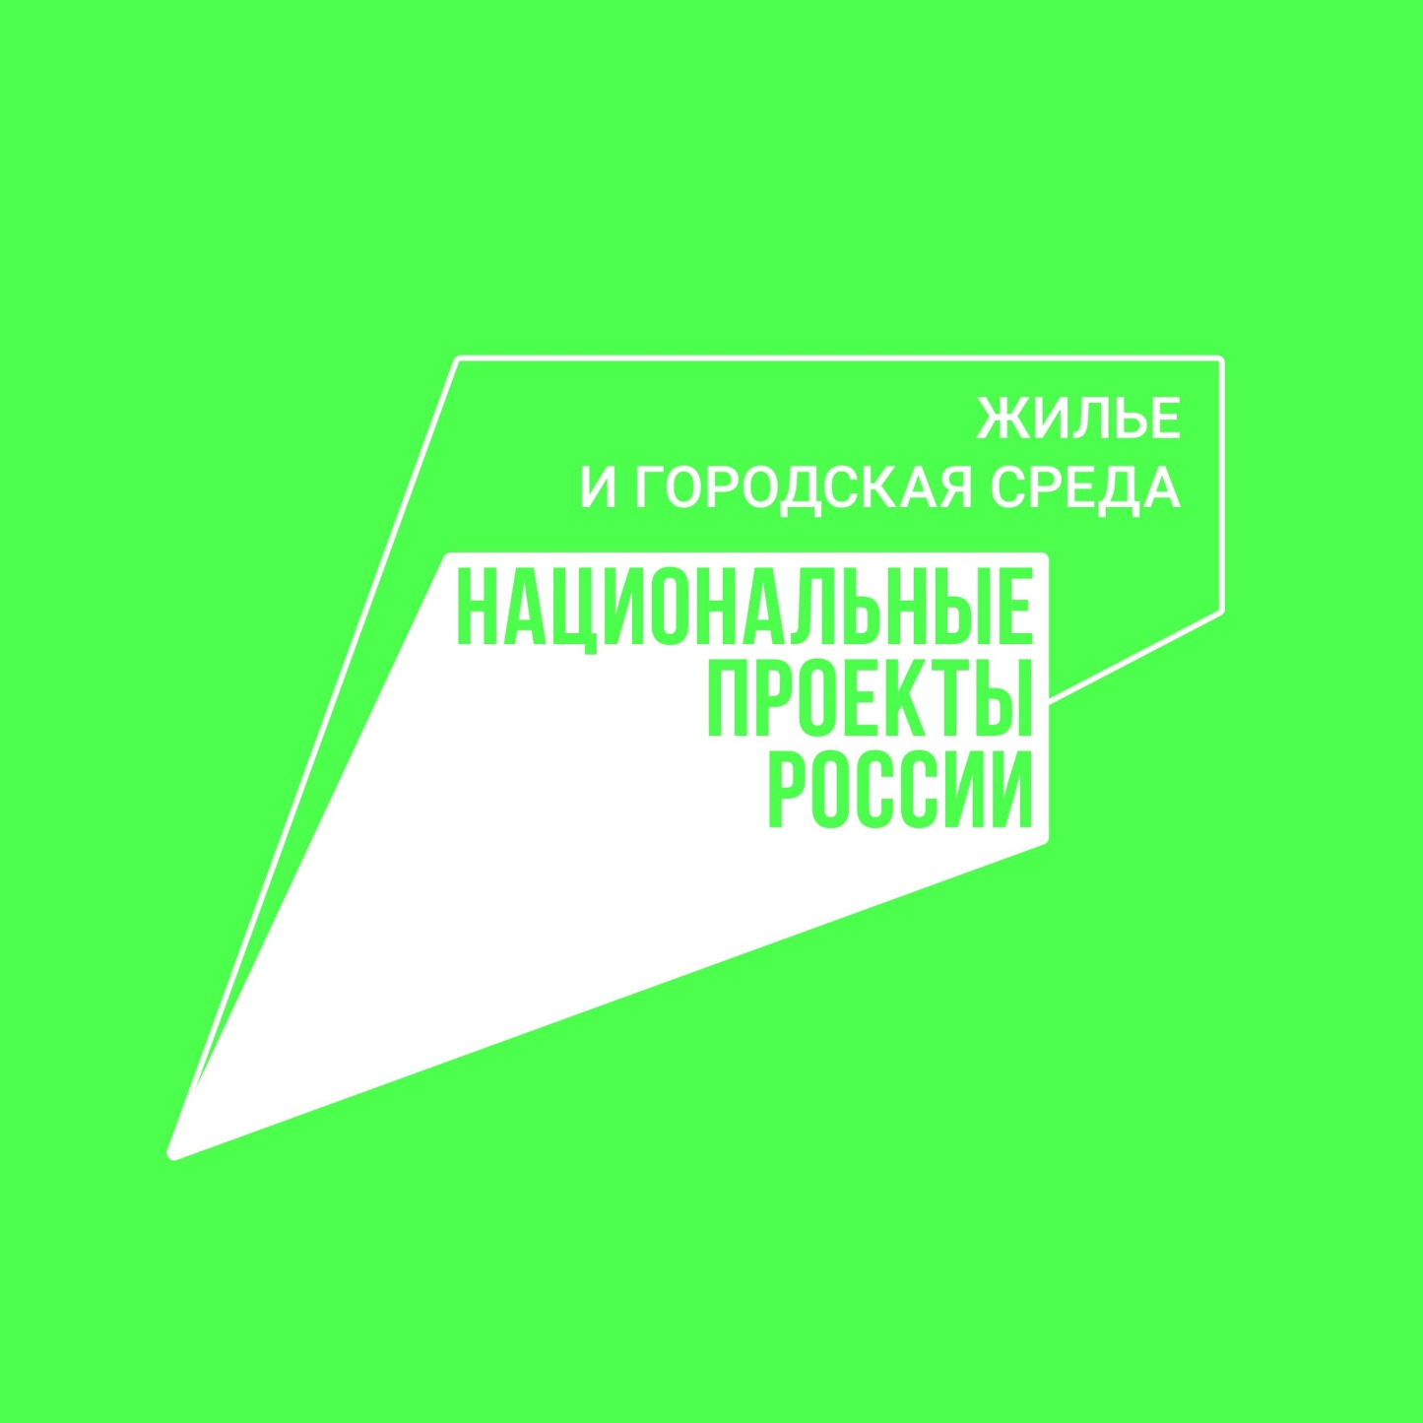

НА РАДОСТЬ ДЕТЯМ!

В селе Суда Уинского муниципального округа Пермского края в рамках реализации проекта «Формирование комфортной городской среды» в 2020-2021 годах проведено благоустройство набережной пруда общей стоимостью 3 012 770,46 рублей.
Обустроенная территория красиво и гармонично вписалась в дизайн центральной части села. Село стало еще привлекательней и для жителей, и для гостей, и для тех, кто любит свежий воздух и природу.
Главное достоинство этой территории - функциональное зонирование. Детская площадка грамотно разделена на несколько игровых зон, дети разных возрастов могут играть в одном месте. Люди, ведущие здоровый образ имеют возможность заниматься на тренажерах. Кто желает поговорить или отдохнуть, тех ждут удобные скамейки.
Все конструкции удобны и безопасны для детей, выполнены из прочного и долговечного материала. В целях обеспечения безопасности в игровой зоне используется идеальное покрытие -амортизирующее прорезиненное покрытие.
Особого внимания заслуживает спортивно—игровой комплекс, канаты, турники, шведские стенки, веревочная лестница — это очень интересно детям. Подвижные игры на этом оборудовании позволяют ребенку выплеснуть накопившуюся энергию и провести время с пользой.

Комментирует руководитель инициативной группы жителей с. Суда Чернобровина Вера Павловна:
«В нашей жизни есть события, которые на первый взгляд не имеют особого значения, но, если вдуматься, их важность становится понятна каждому. Таким событием для жителей села Суда стало торжественное открытие многофункциональной площадки с новым современным покрытием и игровым оборудованием.
В итоге удалось создать отличное место для активного досуга, и подвижных занятий на свежем воздухе. Появилось еще одна территория, для полезного, правильного семейного отдыха.
Большое спасибо всем, кто принял участие в реализации данного проекта!»

территория до благоустройства

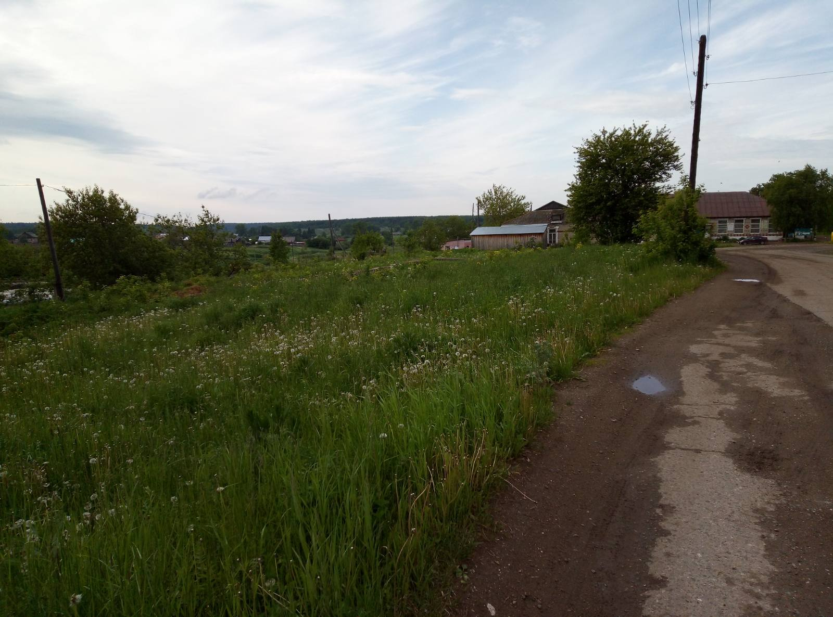

1-й этап реализации проекта, 2020 год

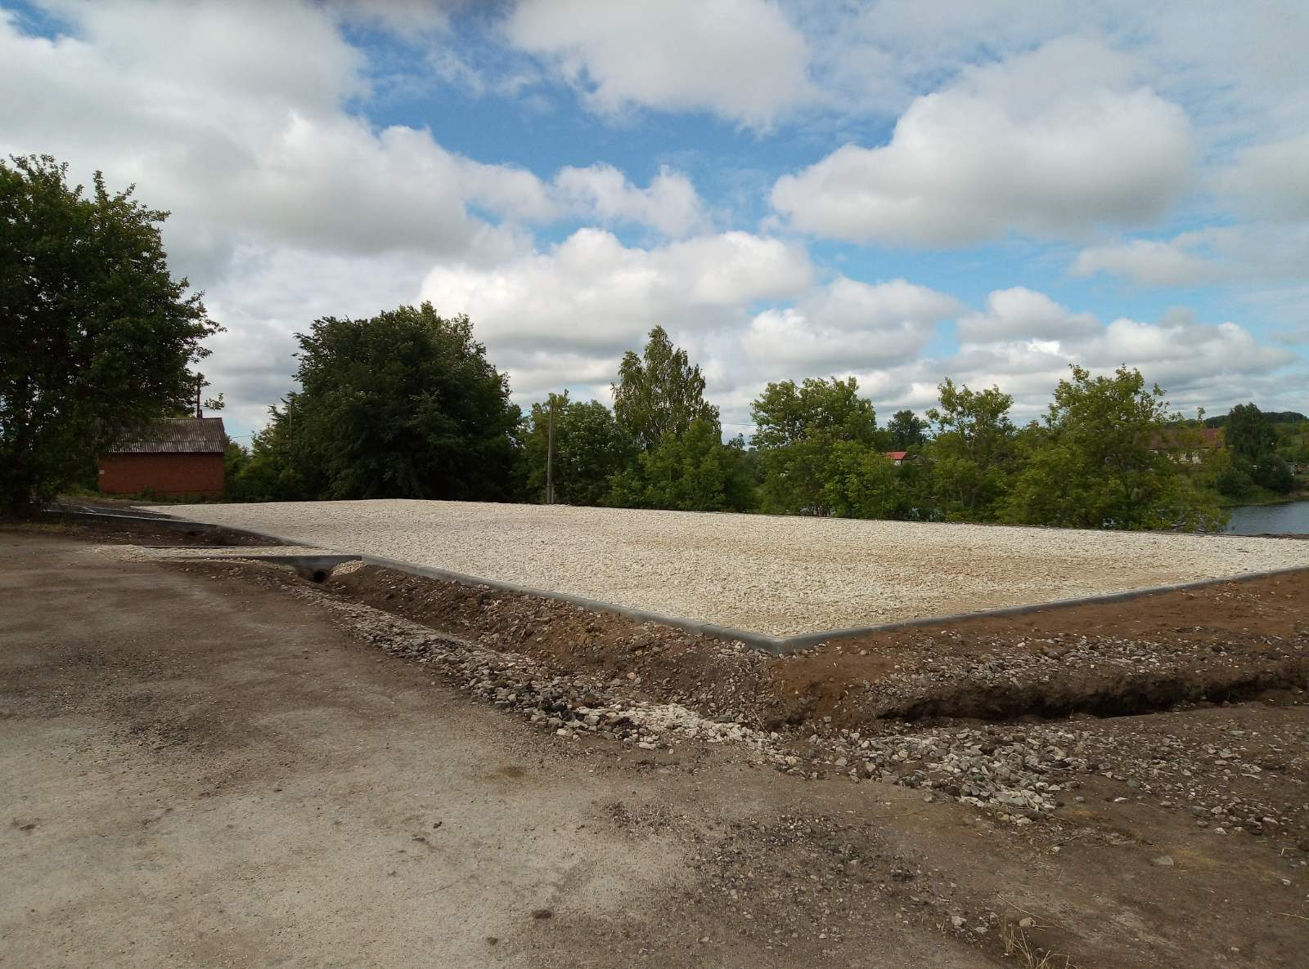

2-й этап реализации проекта, 2021 год

